青岛市交通医院招聘简章
青岛市交通医院属二级综合性医院，隶属交运集团，作为青岛市较早成立的医疗机构，已经走过60余年的光辉历程，是青岛市基本医疗保险首批定点医疗机构之一和医保离休人员定点医疗机构。医院地处青岛市中心的交运广场，建筑面积6000余平方米，床位二百张，设有内科、外科、手术麻醉科、妇科、口腔科等二十余个临床、医技科室。医院先后获“青岛市医疗保险A级诚信医院”、“青岛市职工诚信示范单位”、“山东省交通运输系统巾帼文明岗”、“青岛市五四红旗团支部” 、“青岛市巾帼文明岗”等多个荣誉称号。
现面向全国招聘，招聘岗位及任职要求如下：
一、招聘岗位及任职要求：
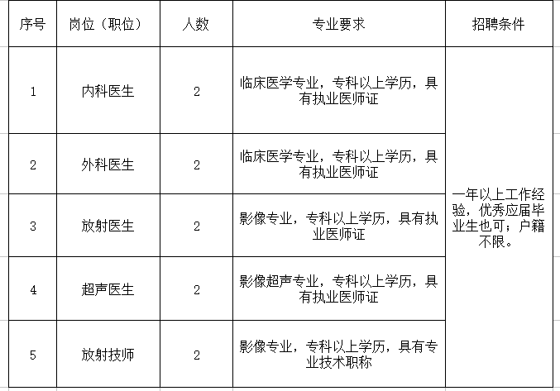

- 应聘要求：
1、下载附件填写应聘人员《申请表》并连同本人简历发送至邮箱：qdjtyy@163.com（注：请将所填表格命名为：1姓名+申请表；本人简历命名为：2姓名+应聘岗位+专业，邮件主题命名为：姓名+应聘岗位+专业），报名截止日期为2016年08月24日，请截止日前投递简历。
2、咨询电话：0532-82758159；联系人：高老师。
3、医院地址：青岛市市北区无棣路四号。
- 附件：申请表

2016年度应聘青岛市交通医院申请表
个人简介 | 姓名 |  |  |  | 性别 |  | 民族 |  | 照  片
 | 出生日期 |  |  |  | 身高 |  | 血型
 | 政治面貌 |  |  |  | 婚否 |  | 现户口所在地
 | 身份证号 |  |  |  |  | 学制（3/4/5/6/7/8年制,5+2/5+3连读）
 | 学历 |  |  |  | 学位 |  | 毕业时间
 | 毕业院校 |  |  |  |  |  | 所学专业
 | 外语水平 |  |  | 职称 |  |  | 执业资格证书（有/无）
 | 有无工作经验（不含实习） |  |  |  |  |  | 工作经验累计时间（年）
 | 学校所在地 |  |  |  |  |  | 应聘岗位
 | 档案存放地 |  |  |  |  |  | 完成规范化培训情况
 | 现通讯地址  及邮编 |  |  |  |  |  | 联系电话 | (1)  (2)
 |  |  |  |  |  |  | 微信号
 | 家庭住址 |  |  |  |  |  | 电子信箱
家  庭  成  员 | 姓名 | 关系 | 年龄 |  | 所在单位及部门 |  |  | 职务
 |  | 父亲
 |  | 母亲
 |  | 兄/弟
 |  | 姐/妹
 |  | 夫/妻
 |  | 子/女
本  人  简  历 | 起止日期 |  |  |  | 学校（高中起）及专业 / 工作单位及部门 |  |  | 职务
 | 年 月至 年 月
 | 年 月至 年 月
 | 年 月至 年 月
 | 年 月至 年 月
 | 年 月至 年 月
 | 年 月至 年 月
自  我  评  价 | 提示：可从本人性格、工作能力、工作业绩、业务专长等方面综合评价自己（限300字）

